Антикоррупционный вестник за 11-15 декабря 2017 года

Жириновский для искоренения коррупции предлагает в РФ запретить давать чаевые
11 декабря, 12:33 UTC+3
Кроме того, лидер ЛДПР считает необходимым уравнять уровень благосостояния граждан.
МОСКВА, 11 декабря. /ТАСС/. Лидер ЛДПР Владимир Жириновский для искоренения коррупции предлагает запретить в России давать чаевые.
"Государство и общество порождают взяточничество, с этим надо бороться. Это инфекция, это заболевание, которое охватывает всех", - заявил Жириновский на организованной Торгово-промышленной палатой (ТПП) РФ первой всероссийской интерактивной акции, приуроченной к Международному дню борьбы с коррупцией.
"Давайте запретим в родильном доме давать, в детском саду, в школе, вузе, официантам запретим давать, в парикмахерской, за любые услуги. Есть зарплата, какие чаевые? - подчеркнул лидер ЛДПР. - Мы сами порождаем, а то не дашь - тебя будут хуже обслуживать, и каждый человек старается обогнать кого-то и тоже побольше дать, а не успел дать денег - и ты пострадаешь. Все оказываются жертвами коррупции".
По словам Жириновского, взятки пошли еще со времен татаро-монгольского завоевания. "Любое обращение к хану - подарок, бакшиш. Это не взятка была, это тысячелетиями устоявшиеся отношения", - отметил он.
Для искоренения коррупции политик считает необходимым уравнять уровень благосостояния. "Мы бедных пытаемся заставить, чтобы они не брали взятки, но сперва они должны стать богатыми", - заметил глава ЛДПР. В то же время он предложил ввести звание "честный чиновник". "Чтобы спрашивали (у сына) - а почему у тебя папа не честный чиновник, когда он получит звание честного чиновника?" - предложил Жириновский.
"А то сидит хапуга - он себе и наград купит, и звание себе купит, и место на кладбище. Воры, жулье, хапуги - у них самые лучшие места и памятники на кладбище. По памятнику видно, что он коррупционер", - предложил Жириновский.
Бывшему помощнику президента Бразилии предъявлены обвинения в коррупции
12 декабря, 0:12 UTC+3

В июне Роша Лоурес был арестован в рамках данного уголовного дела
РИО-ДЕ-ЖАНЕЙРО, 12 декабря. /ТАСС/. Бразильский федеральный судья Жайме Травассус Саринью удовлетворил запрос прокуратуры, которая ранее просила предъявить обвинения в коррупции депутату Родригу Роше Лоуресу - бывшему помощнику президента страны Мишела Темера. Соответствующее решение было опубликовано в понедельник на официальном сайте судебного органа южноамериканской республики.
В июне Роша Лоурес был арестован в рамках данного уголовного дела. Однако через несколько недель его адвокаты добились для своего подзащитного перевода под домашний арест.
В середине мая бразильские правоохранительные органы обнародовали видеозапись, на которой Роша Лоурес кладет в чемодан 500 тыс. реалов (более $150 тыс.), полученные от одного из топ-менеджеров холдинга J&F Investimentos S. A. По версии следствия, эти деньги были взяткой, которую представители исполнительной власти потребовали от руководства компании. Владельцы J&F Investimentos S. A. - братья Жоэсли и Уэсли Батиста - также передали в прокуратуру аудиозапись, на которой президент страны Темер якобы просит подкупить бывшего председателя нижней палаты парламента Эдуарду Кунью, инициатора импичмента занимавшей пост главы государства Дилмы Руссефф.
После этого несколько оппозиционных политиков подготовили запрос об импичменте президента. Кроме того, в отношении Темера было начато расследование по таким статьям, как коррупция, попытка препятствовать правосудию и организация преступного сообщества. Однако депутаты нижней палаты парламента Бразилии дважды проголосовали против продолжения процесса против главы государства, фактически заморозив расследование до окончания его мандата в декабре 2018 года. Темер стал первым в истории Бразилии действующим президентом, против которого были выдвинуты уголовные обвинения.

Госдума поддержала законопроект о защите чиновников, сообщающих о коррупции

13 декабря, 19:21 UTC+3

Предусматривается обеспечение конфиденциальности сведений, возможность получения бесплатной юридической помощи, а также защиты от неправомерного увольнения.
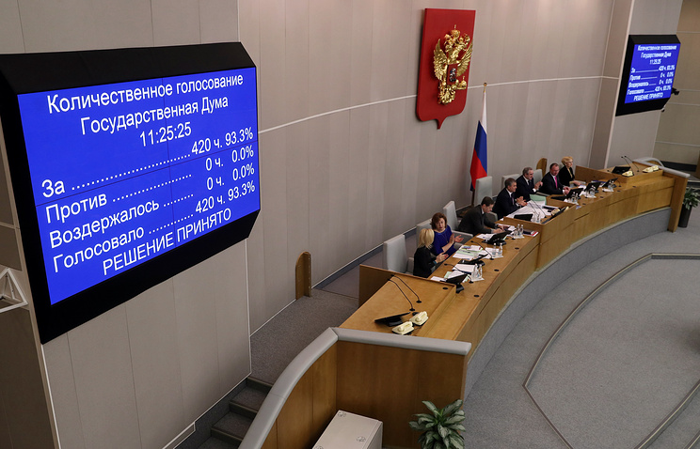
© Вячеслав Прокофьев/ТАСС
МОСКВА, 13 декабря. /ТАСС/. Госдума приняла на заседании в среду в первом чтении правительственный законопроект, который вводит меры государственной защиты чиновников, уведомивших своего работодатели или прокуратуру о замеченных ими коррупционных нарушениях.
"Предусмотрена защита от ущемления прав и законных интересов лица, уведомившего о коррупционном правонарушении, в течение двух лет с даты регистрации уведомления, а в случае участия указанного лица в уголовном судопроизводстве также меры защиты", применяемые в соответствии с законодательством о госзащите, говорится в пояснительных материалах.
Предусматривается обеспечение конфиденциальности сведений, которые сообщил чиновник, возможность получения им бесплатной юридической помощи, а также защиты от неправомерного увольнения, привлечения к дисциплинарной ответственности, ущемления прав и законных интересов.
"В качестве защиты лица, уведомившего о коррупционном правонарушении, предусмотрено закрепление на законодательном уровне обязательности участия в рассмотрении вопросов о привлечении к ответственности указанных лиц комиссий по соблюдению требований к служебному поведению и урегулированию конфликта интересов государственных органов, органов местного самоуправления и организаций или иных коллегиальных органов, уполномоченных на рассмотрение данных вопросов", - отмечают авторы законопроект. В заседании такого коллегиального органа сможет принимать участие прокурор.
Если раньше многие не хотели сообщать о коррупции, так как "боялись потерять репутацию, чтобы не считали их доносчиками, боялись потерять должность, работу, то сегодня многие готовы это делать, но им нужны конкретные механизмы защиты", указывал ранее зампред думского комитета по безопасности и противодействию коррупции Анатолий Выборный. В свою очередь замглавы Минтруда РФ (где был разработан законопроект) Алексей Черкасов напомнил, что обязанность госслужащих сообщать о коррупционных проявлениях закреплена в законе "О противодействии коррупции" 2009 года, где упомянута возможность их защиты, но законодательных мер не предусмотрено.
В 2015 году чиновники 7,5 тыс. раз сообщали о склонении их к коррупционным правонарушениям, в 2016 году - 8,5 тыс. раз. После проверок по 25% сообщений возбуждены уголовные дела. Законопроект прописывает нормы защиты чиновников, причем это коснется не только госслужащих, но и наемных работников, например сотрудников школ.

Эксперт предложил эффективный инструмент профилактики коррупции у силовиков
14:33 14.12.2017
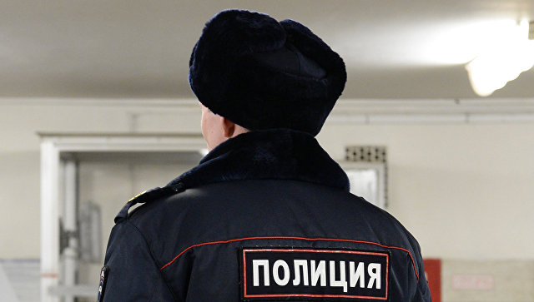
© РИА Новости / Наталья Селиверстова
МОСКВА, 14 дек — РИА Новости. Плановая ротация кадров в рядах силовиков — эффективный инструмент по профилактике коррупции, так как при приеме и передаче дел всегда видны недочеты в работе, считает председатель профсоюза Негосударственной сферы безопасности (НСБ) РФ, член Общественного совета при ГУМВД РФ по Московской области Дмитрий Галочкин.
"Плановая и системная ротация кадров в рядах силовиков это один из эффективных инструментов по профилактике коррупции. При приеме и передаче дел всегда видны недочеты в работе, а самое главное, что преемники в условиях ротации не будут брать на себя ответственность за своих предшественников", — сказал он.
По его словам, профессионалам известно, что "от региона к региону, а особенно от местности к местности, серьезно варьируется уровень работы сотрудников правоохранительной системы, частота и содержание возможных нарушений и даже должностных преступлений с их стороны".
"Возможно, у кого-то из таких деятелей иногда даже возникает иллюзия безнаказанности или даже "государства в государстве". Взбодрить такие места, обеспечить приток новых сотрудников, управленцев, особенно в руководящем звене — очень важная государственная задача", — сказал собеседник агентства.
Он высказал мнение, что при этом можно использовать потенциал общественных структур, в частности, негосударственной сферы безопасности. По его словам должен быть сформирован и реализован в рамках планирующейся ротации кадровый резерв. "При этом ни в коем случае нельзя ударяться в кампанейщину и скопом увольнять всех ото всюду, заменяя их новыми людьми. Очень важно, чтобы ротация в регионах и на местах подкреплялась экспертными оценками, общественным мнением. В будущем можно даже задуматься над определенными циклами, на наш взгляд, оптимальные сроки между ротациями — три-пять лет", — сказал эксперт.
Ранее президент РФ Владимир Путин на большой ежегодной пресс-конференции рассказал, что около года назад встречался с директором ФСБ Александром Бортниковым и передал ему материалы в отношении конкретной структуры, все сотрудники одного из подразделений которой находятся в местах лишения свободы, а "полгода назад набрали новых сотрудников, и все началось сначала". Глава страны предположил, "может быть, есть смысл и в правоохранительной сфере организовать нечто подобное" армейской ротации.

Более 150 федеральных чиновников привлекли за коррупцию в 2017 году
10:19 15.12.2017
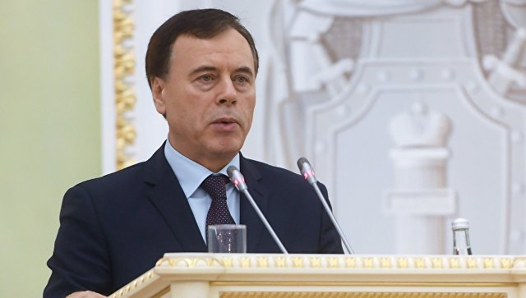
© РИА Новости / Евгений Одиноков
МОСКВА, 15 дек — РИА Новости. Более 150 федеральных чиновников привлекли за коррупционные преступления в 2017 году в РФ, заявил первый замгенпрокурора Александр Буксман.
"Только за 9 месяцев текущего года установлено более 13 тысяч лиц, совершивших коррупционные преступления. Среди них — свыше тысячи лиц, занимавших должности в органах исполнительной и законодательной власти, в том числе более 150 — на федеральном уровне", — сказал замглавы генпрокурора Буксман.

